Инструкция
по созданию тестовых заданий для проверки знаний

1. Нажать на вкладку «Тестирование» - «Дизайнер тестов» - «Создать новый тест»

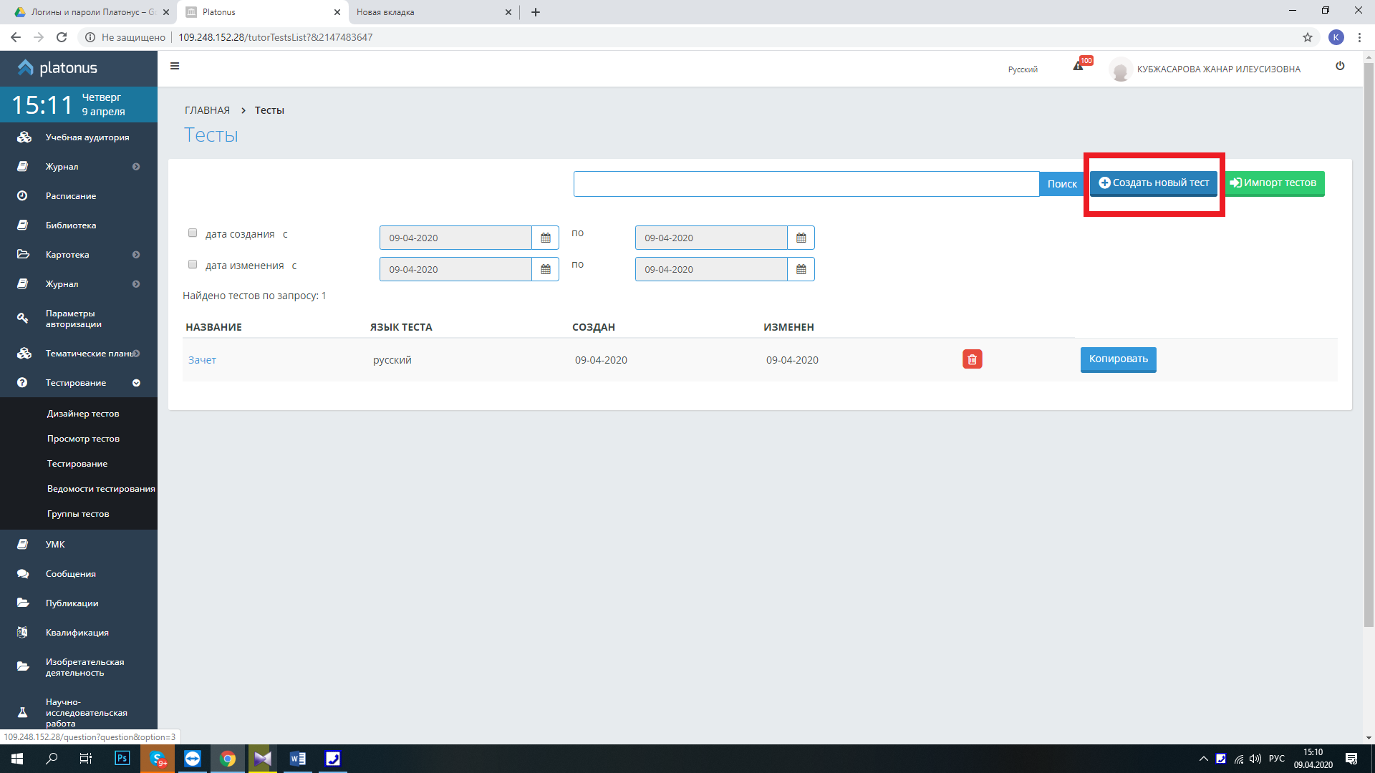
2. В поле «Наименование» ввести название тестов (Например: Тест по теме: «….», Зачет по дисциплине «…», Экзамен по дисциплине «…»).
3. В поле «Язык теста» выбрать казахский/русский/английский.
4. В поле «Дисциплина» выбрать дисциплину.
5. В поле «Тип вопроса» выбрать тип вопроса
- открытый с одним правильным ответом
- открытый с несколькими правильными вариантами
- ассоциативный
- последовательность
- закрытый
Сейчас мы выбираем открытый с одним правильным ответом.
6. В поле «Сложность вопроса» выбираю уровень сложности вопроса (легкий, средней сложности, сложный).
7. В поле «Формулировка вопроса» необходимо ввести вопрос
8. В поле «Добавить вариант» вести ответы, где правильный ответ необходимо установить маркер. (Открытый с одним правильным ответом)
Если вариант ответов лишний (например, всего 4 варианта ответа), то необходимо нажать на кнопку . Если необходимо добавить варианты необходимо нажать на кнопку . После ввода вопроса и вариантов ответов необходимо нажать на кнопку «Добавить вопрос».
9. Вопрос при выборе «Открытый с несколькими правильными вариантами» необходимо выбрать флажок, где ответы правильные и нажать кнопку «Добавить вопрос».
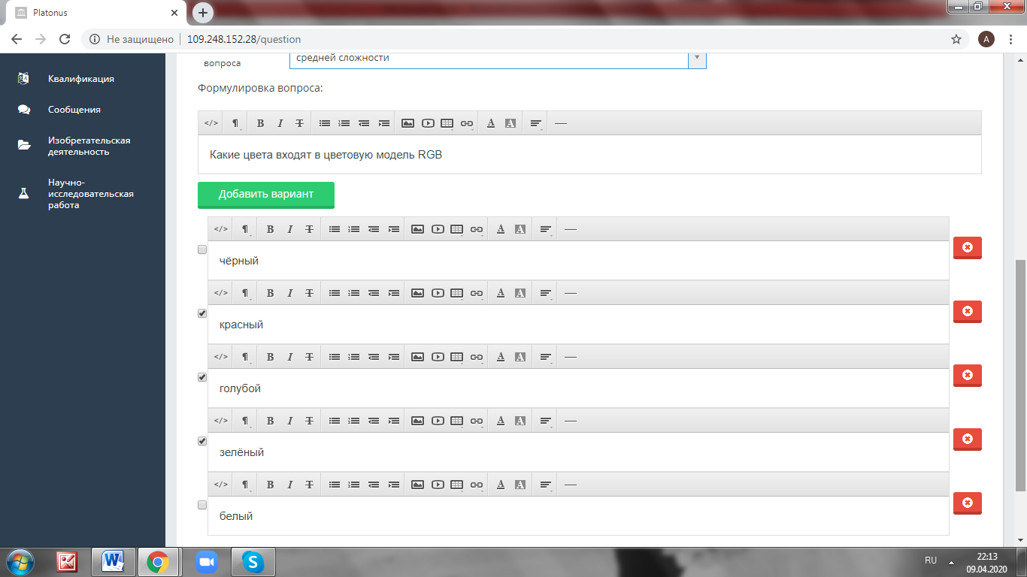
10. Вопрос при выборе «Закрытый» необходимо ввести правильный ответ и далее нажать на кнопку «Добавить вопрос».
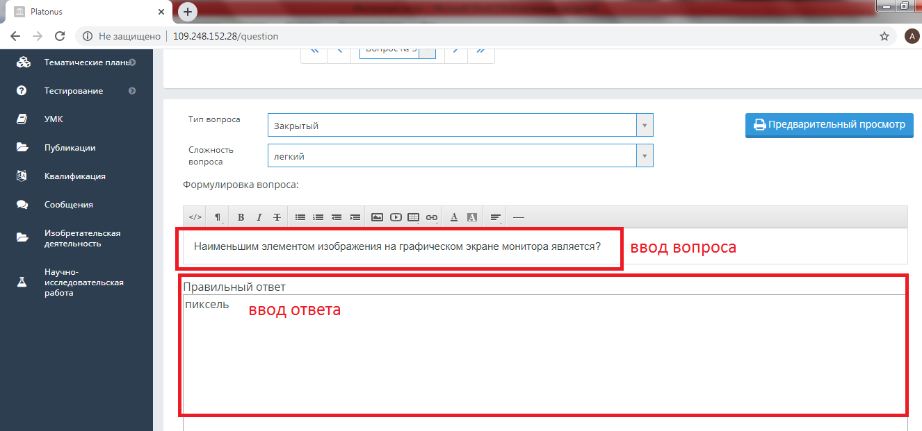
11. Вопрос при выборе «Ассоциативный» называется вопрос на соответствие, в первом столбце значение должно соответствовать второму столбцу.

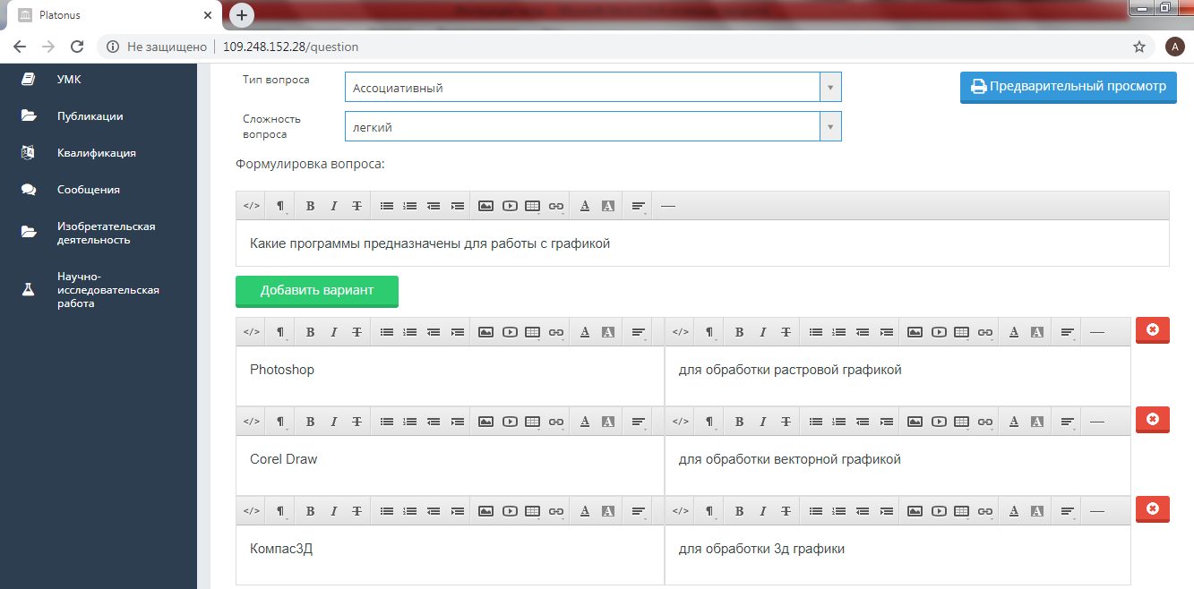
12. При выборе вопроса «Последовательность» необходимо ввести ответы и указать последовательнную нумерацию.
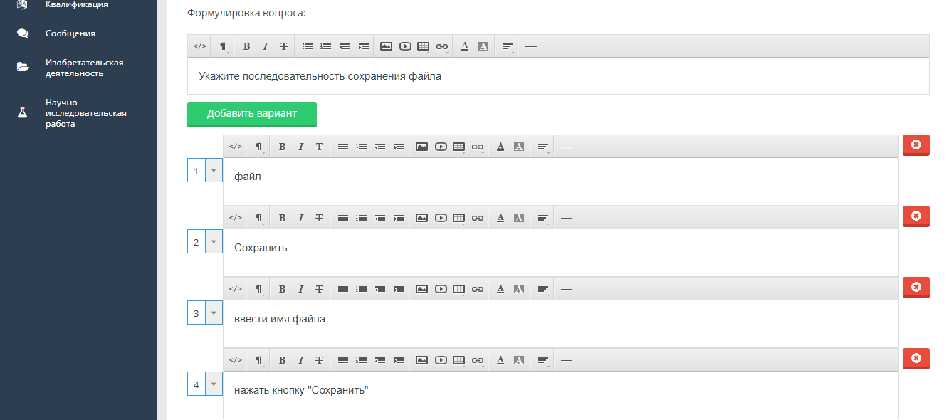
13. При ввода всех тестовых вопросов необходимо нажать на кнопку «Сохранить тест».
После сохранения тестов, появится сообщение.
14. В левом части окна выбрать вкладку «Тестирование» - «Просмотр тестов» для просмотра вопросов тестовых заданий.
15. Далее выбрать вкладку «Тестирование» - «Тестирование» необходимо нажать на кнопку «Назначить новое тестирование».
Необходимо ввести:
- название тестирование
- установить галочку в течение одного дня
- выбрать дату и время начала тестирование
- выбрать дату и время завершения тестирование
- выбрать время на тестирование одного обучающегося
- выбрать вид контроля
- установить параметры тесовых заданий
И нажать кнопку «Применить»
16. Далее нажать на кнопку «Тесты» и далее нажать «Добавить»
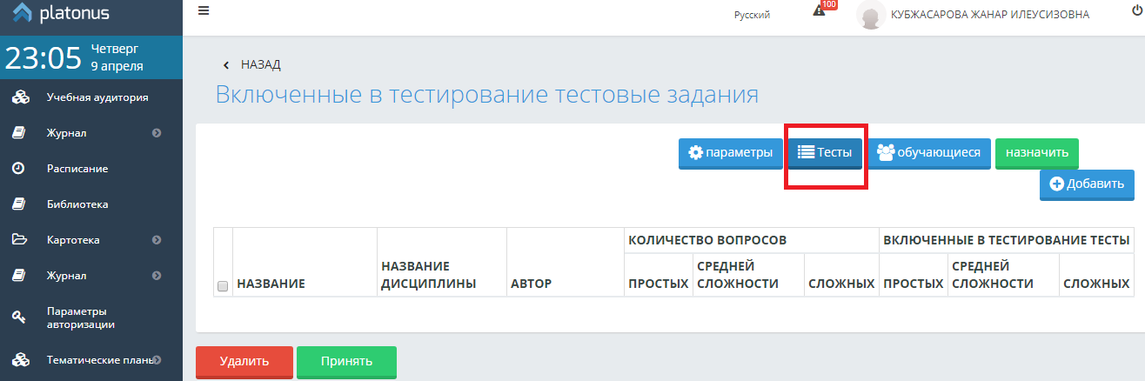
17. Необходимо добавить количество простых, средней сложности и сложных вопросов и нажать кнопку «Добавить».
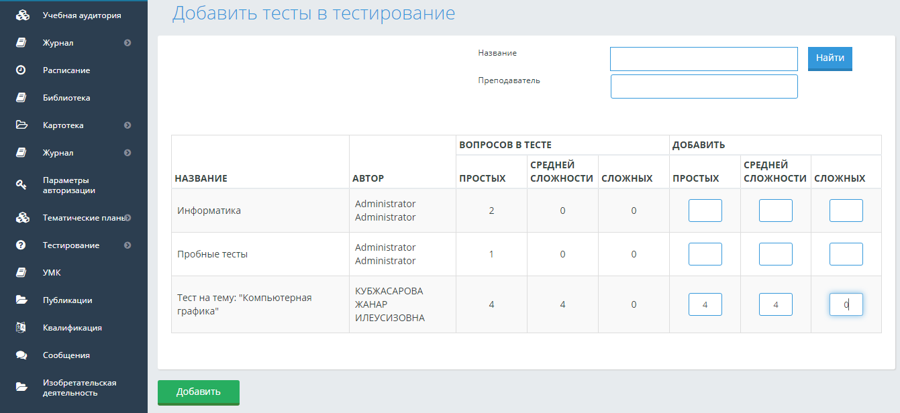
18. Далее необходимо нажать на кнопку «Обучающиеся» - «Добавить» - выберите обучающихся и нажать кнопку «Добавить».
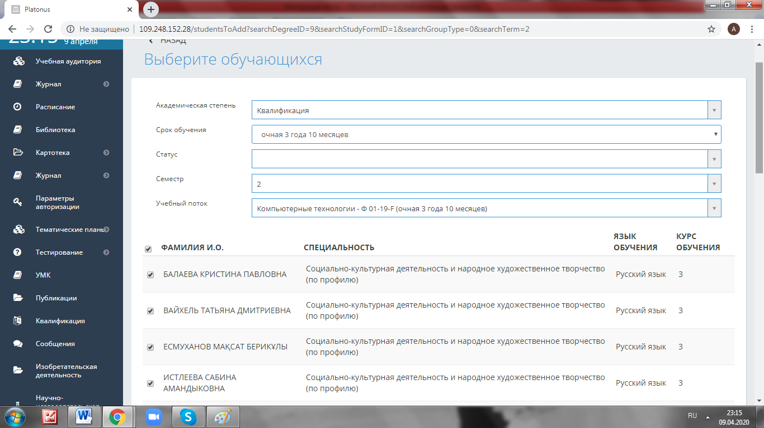
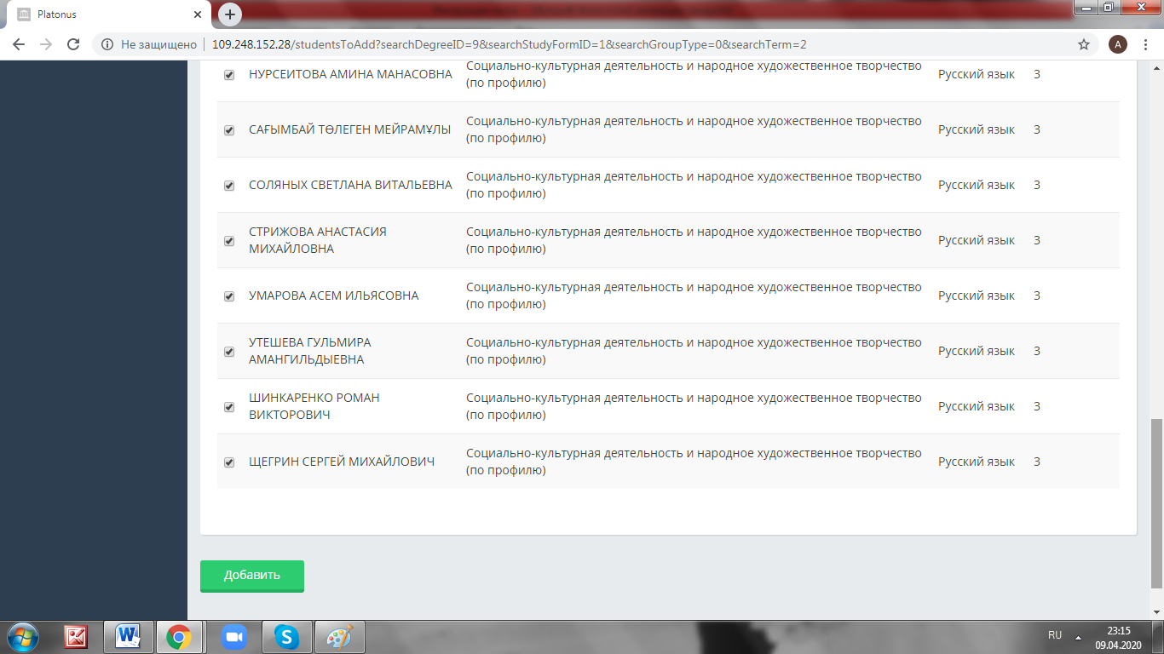
19. Выделить всех обучающихся и нажать на кнопку «Назначить».

